**Книги о войне для начальной школы: 1-2 класс**

**Часть первая. Алексеев «Рассказы о Великой Отечественной войне»**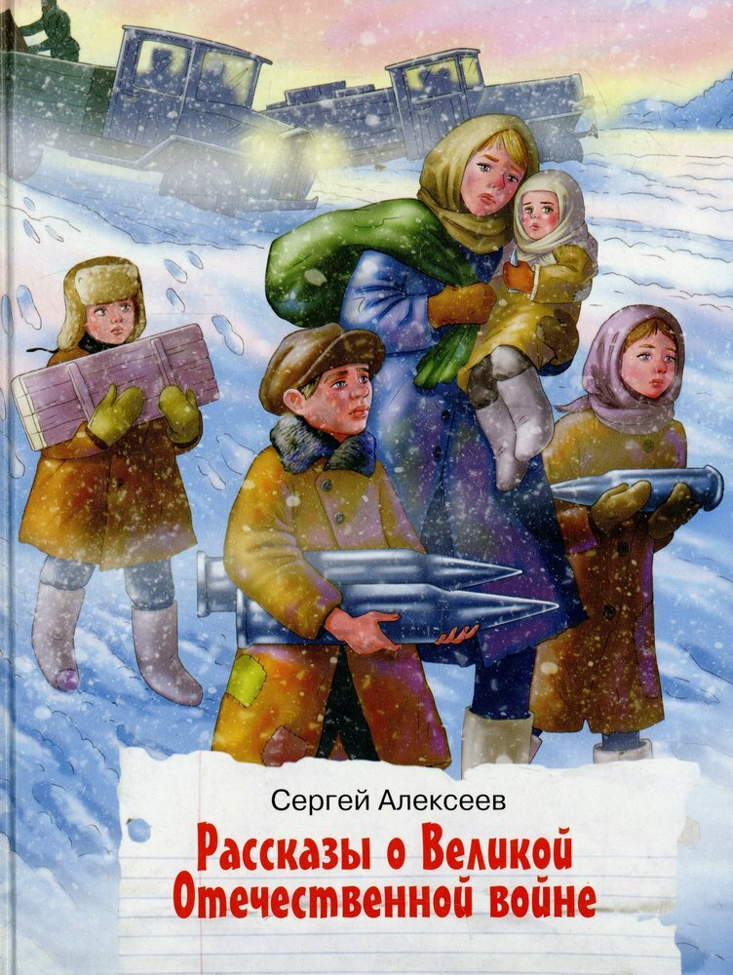

В книгу вошли рассказы о решающих военных событиях Великой Отечественной войны: о блокаде Ленинграда, обороне Москвы, грандиозных сражениях под Сталинградом, на Курской дуге, на Кавказе. История военного периода изложена простым доступным языком, в коротких главах, с точным указанием дат и мест военных операций.

**С. Баруздин «Шёл по улице солдат»**

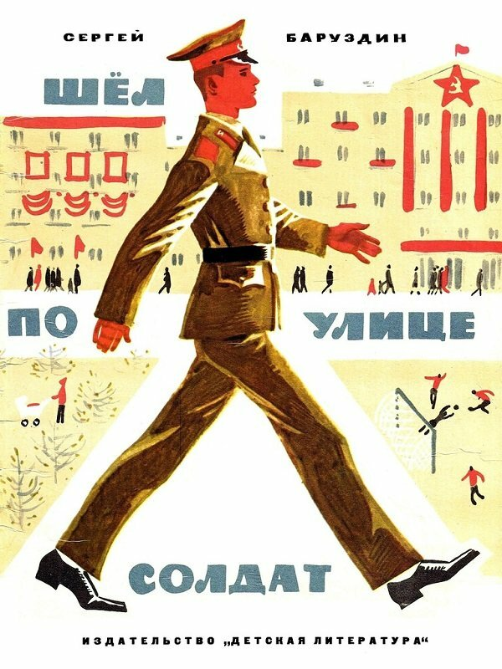

Книга о солдате, каждый день живущем только для того, чтобы защищать свою Родину, - первый урок мужества для каждого мальчишки. Будни солдатской жизни, героические подвиги простых советских людей – живая история о наших дедах и прадедах.

**Л. Воронкова «Девочка из города»**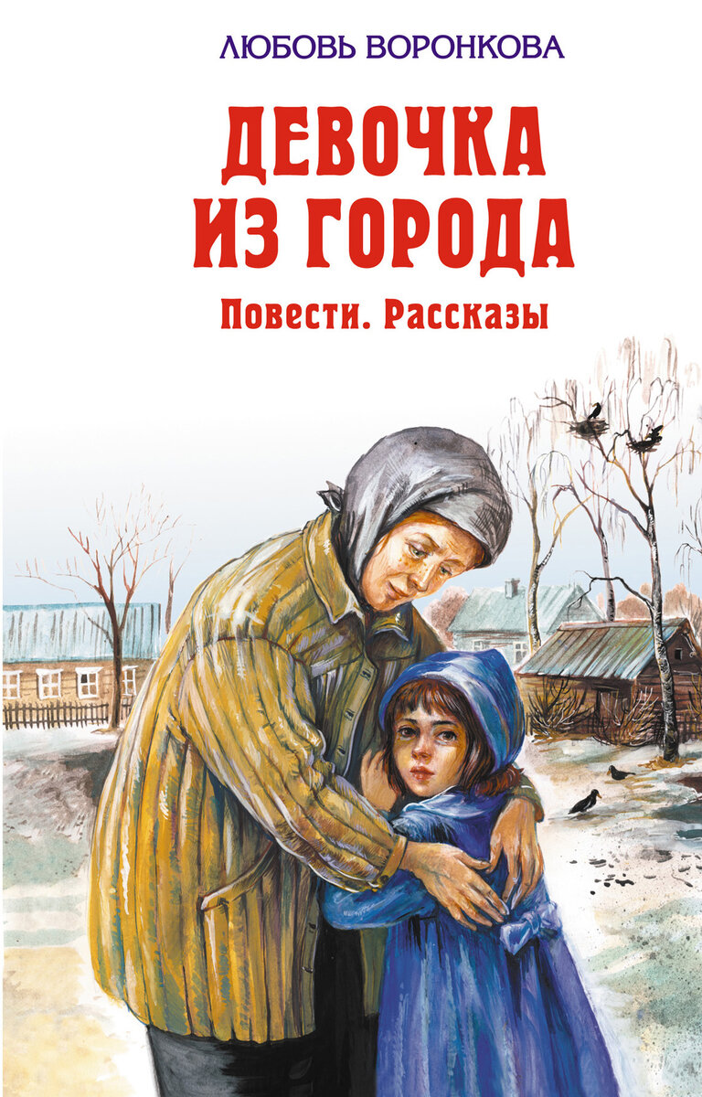

Главная героиня повести – девочка-сирота. На глазах у неё погибла вся семья. Попадая из города в деревню, девочка находит там добрых отзывчивых людей, которые дают ей приют. Ласковый мир природы помогает ей пережить ужас пережитого. Война – это общая беда. В годы суровых испытаний русские люди помогали друг другу, брали в свои семьи детей, всеми силами боролись за жизнь и её продолжение.

**В. Драгунский «Арбузный переулок»**

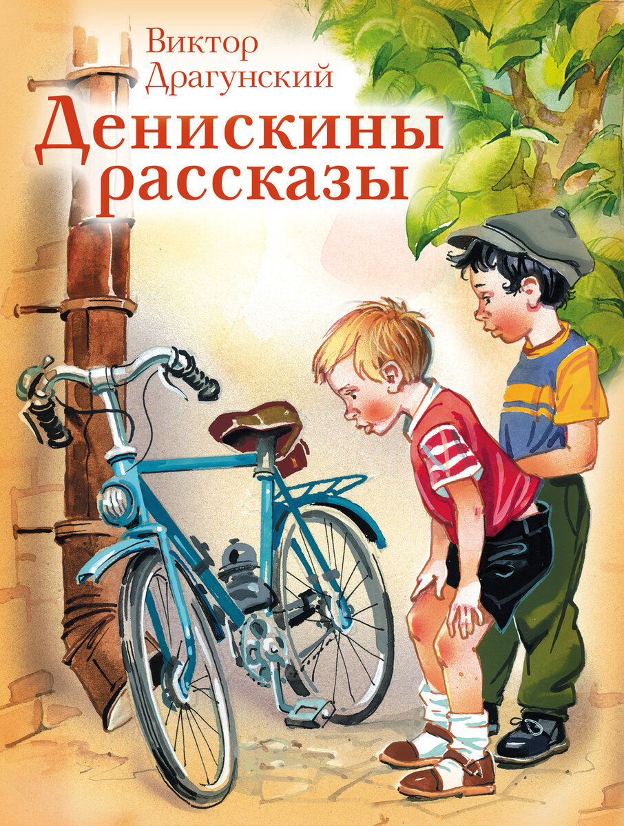

Рассказ из сборника «Денискины рассказы», на первый взгляд, совсем не о войне. Дениска не хочет есть лапшу, потому что на ней молочные пенки. Папа рассказывает ему историю из своего детства, на которое выпали годы войны. Когда под Москвой шли бои, жителям города было голодно и холодно. Однажды в переулке разгружали арбузы. Один из них упал и разбился. Рабочий отдал этот арбуз мальчику. Отец на всю жизнь запомнил аромат и сладость этого подарка. Они съели тот арбуз с другом. Жаль только, что не было хлеба.

**Л. Кассиль «У классной доски» и другие рассказы**

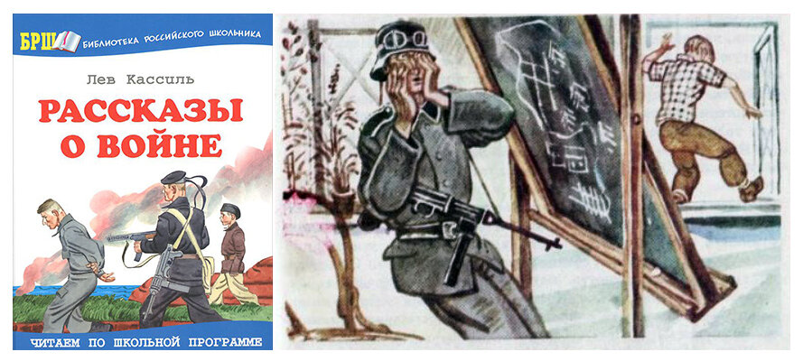

Рассказ о детском мужестве и учительском долге в годы войны. Фашисты ворвались в сельскую школу и потребовали у детей показать им место расположения партизанского отряда. Услышав отказ, они пригрозили расстрелять учительницу на глазах у детей. Смелый школьник Костя Рожков поднял руку и, выйдя к доске якобы для того, чтобы показать расположения отряда, с силой ударил фашиста створкой доски. Началась стрельба, Костя выпрыгнул в окно и привёл на подмогу партизан. Так мальчик спас учительницу и ребят.

**Л. Кассиль** **«Твои защитники»**

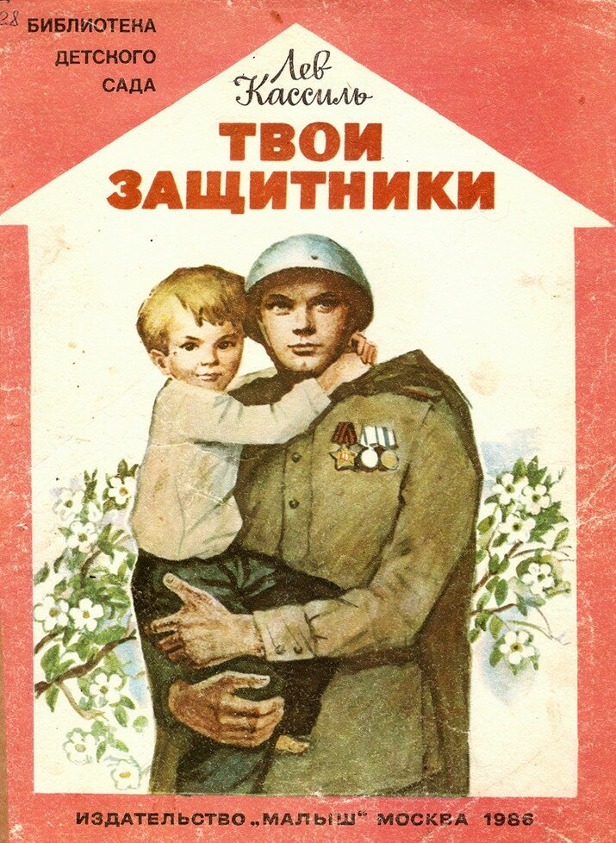

Сборник рассказов Льва Кассиля простыми лаконичными словами рассказывает детям о мужестве и героизме бойцов Советской Армии. Сапёры, партизаны, танкисты, лётчики – вот настоящие герои, защищавшие Родину от врага. Короткие истории о том, как опасна и сурова война, какой ценой далась нашему народу Победа, подойдут для самых маленьких читателей.

**В. Карасёва «Кирюшка»**

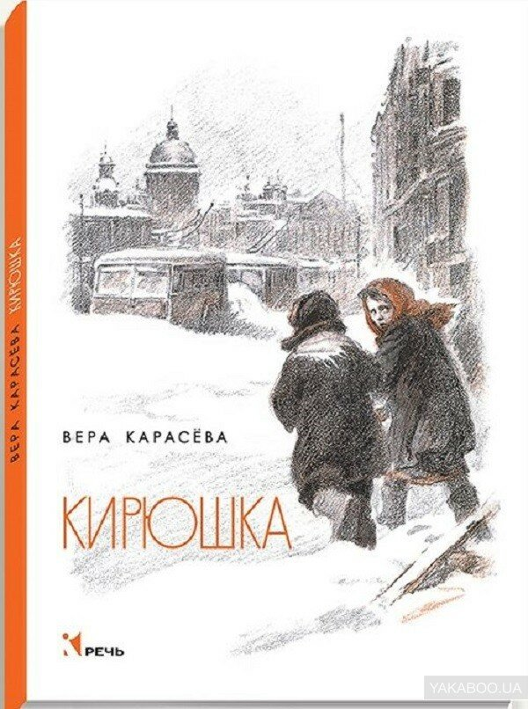

Книга о маленькой девочке, пережившей блокаду Ленинграда, её друзьях и соседях, написана на пределе сдержанности. Она рассказывает о временах лишений и страха так, что каждому современному ребёнку становится яснее цена хлеба, семьи, спокойствия в доме и мире. При этом в повести нет трагических картин, о которых дети узнают позже. Чуткость к миру, вера в маленькие чудеса, умение выручать друг друга в беде, желание помочь взрослым – вот те качества блокадных детей, о которых рассказывает Вера Карасёва.

**В. Катаев «Сын полка»**

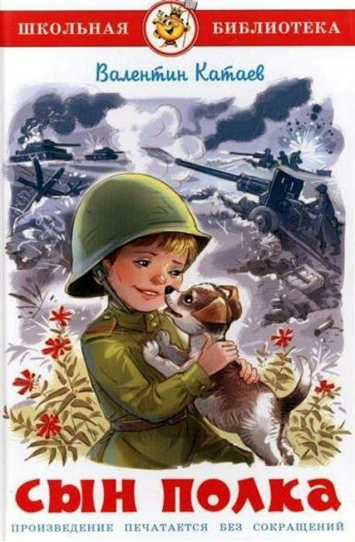

Знаменитая повесть В. Катаева о 12-летнем мальчике-сироте, которого «усыновили» солдаты, обязательна к прочтению для всех ребят. Разведчики находят Ваню Солнцева в лесу и оставляют у себя. Среди суровых и смелых мужчин Ваня быстро взрослеет. Он готов воевать наравне со взрослыми, чтобы отомстить немцам за убитых родных. Полковые товарищи становятся его новой семьёй. После войны Солнцев поступает в Суворовское училище.

**А. Митяев «Гвардии медвежонок» и другие рассказы**

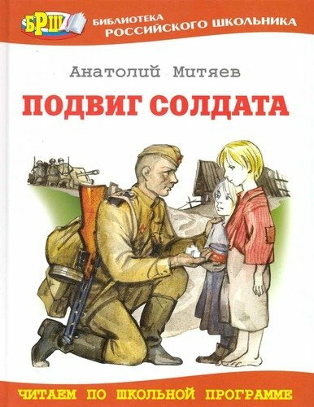

Трогательная история о медвежонке Михаиле Топтыгине, которого подарили истребительному полку лётчиков, не оставит равнодушным ни одного ребёнка. Мишку зачислили в полк, выдали ему форму, научили встречать лётчиков после полёта. Особенно привязался зверь к Петру Алексееву. Каждый раз он протягивал лапу за угощением и облизывал пилоту руки. Однажды хозяина тяжело ранило, он едва не погиб, выполняя сложнейшую боевую операцию. Мишка горевал совсем как человек. Но друзей ждала новая встреча. Пётр Алексеев выписался из госпиталя и принёс Топтыгину самое медвежье угощение – мёд.

**С. Олефир «Когда я был маленьким, у нас была война»**

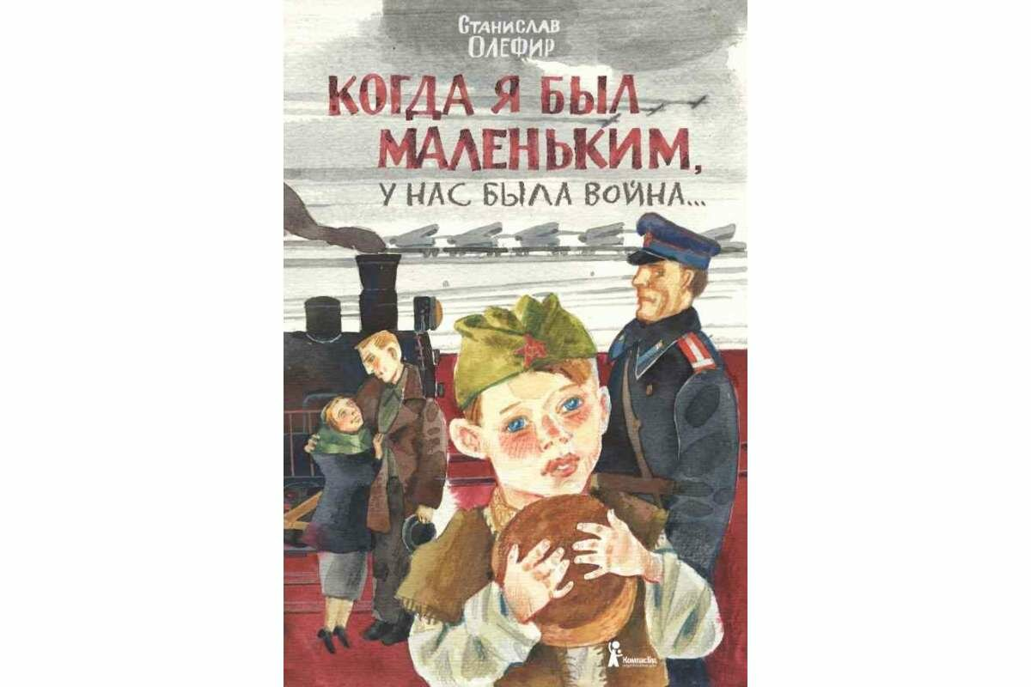

Сборник зарисовок о детстве, проведённом в оккупированном украинском селе, написан удивительно светло и пронзительно. Мир, увиденный мальчиком 4-7 лет, - это не только вечные мысли о голоде и подспудный страх смерти, но и тёплые жизненные рассказы о дедушке и бабушке, о жителях села, о козе и поросёнке, о первых весенних цветах, о коробке спичек, подаренном немецким солдатом. В то страшное время детство всё равно было детством – временем главных открытий.

**К. Паустовский «Похождения жука-носорога»**

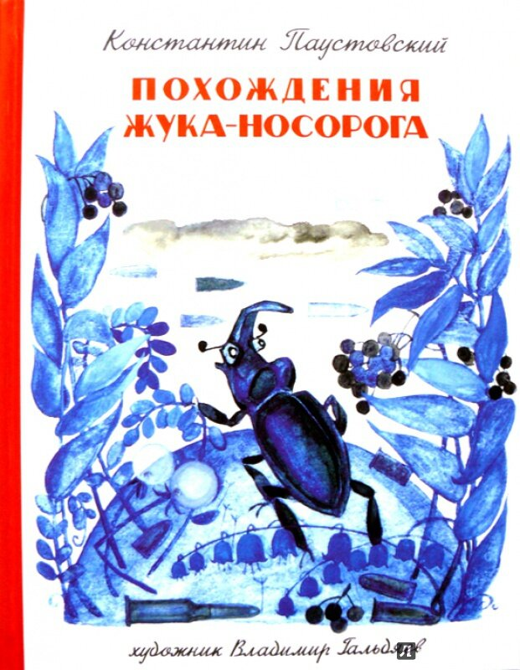

Пётр Терентьев уходит на войну. Сын Стёпа дарит ему на память жука-носорога. Где бы ни был солдат, жук всюду сопровождает бойца. Однажды он даже совершает подвиг. И кто знает, вернулся ли бы Пётр к сыну, если бы не чудесный его подарок…

**А. Платонов «Никита»**

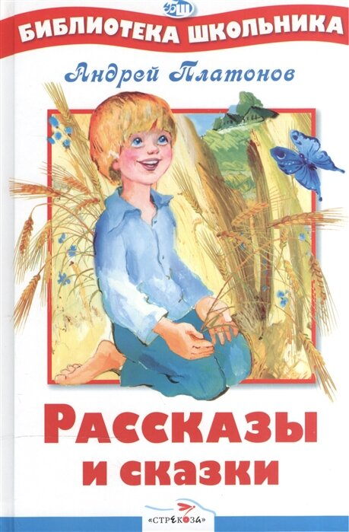

Рассказ описывает несколько дней из жизни пятилетнего мальчика, детство которого пришлось на годы войны. Мама уходит работать в поле, а Никита остаётся дома один. Двор для него полон странных невидимых существ: и в сарае, и в колодце прячется кто-то неведомый. Однажды мальчик приходит домой и видит за столом солдата. Это его отец. Страшно больше не будет. Теперь начнётся новая хорошая жизнь.

**Ю. Яковлев «Как Серёжа на войну ходил»**

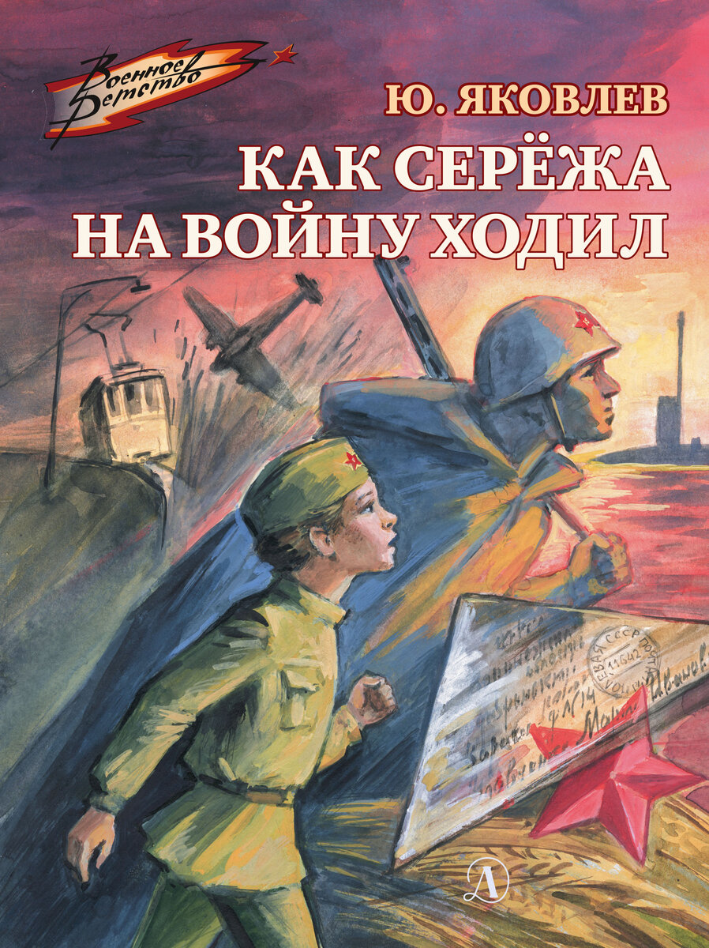

Книга подходит для первого чтения о войне. Сказка, в которой мальчик Серёжа оказывается вместе с дедом в гуще боя, рассказывает о страшных испытаниях, выпавших русским солдатам, о цене победы и о том, как бесконечно далека мирная жизнь от военной.